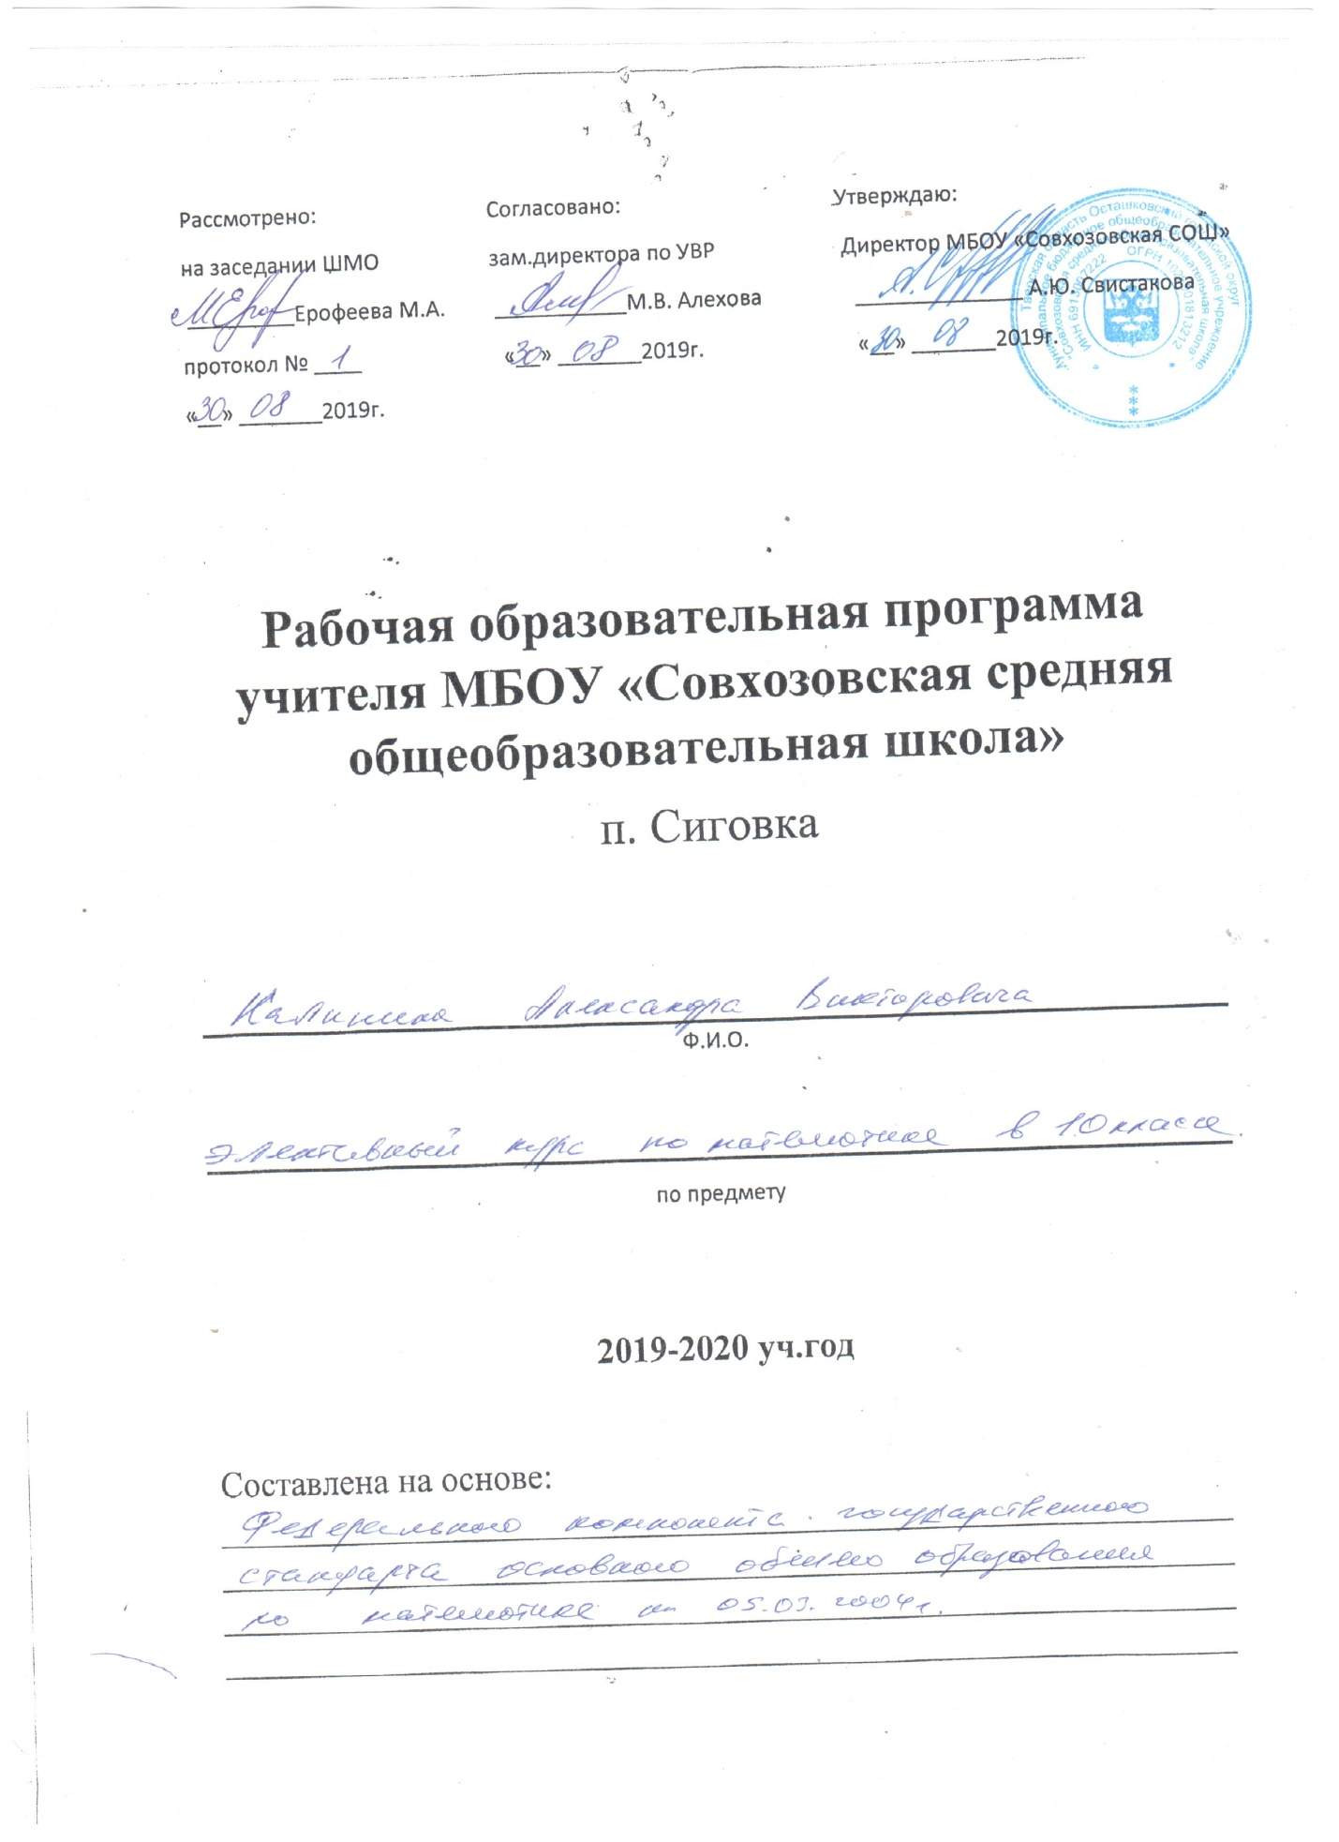 Пояснительная записка.
Для выполнения заданий ЕГЭ требуются более глубокие знания и их творческое использование. Многие задания первой части отрабатывать и на уроках алгебры и геометрии. А задания второй части профильного уровня требуют более глубоких знаний, которые не отрабатываются в школьном курсе математики. Для решения заданий этой части приходится использовать дополнительную литературу и дополнительное время. В этом существенную помощь оказывают элективные курсы.
Программа данного курса предназначена для занятий в 10 классе. Она направлена на систематизацию учебного материала, изученного учащимися, на углубление и расширение знаний. Курс состоит из двух блоков: «Решение систем уравнений» и «Повторяем и систематизируем».
Данный курс представляется особенно актуальным, так как расширяет и систематизирует знания учащихся и готовит их к более осмысленному пониманию теоретических сведений.

Цели курса:
-систематизация полученных знаний и их углубление;
-развитие познавательных интересов и творческих способностей;
Научить учащихся применять базовые знания в нестандартных ситуациях;
Повышение уровня математической подготовки выпускников.

Задачи курса:
Развить интерес и положительную мотивацию изучения математики;
Помочь повысить уровень понимания и практической подготовки по темам;
Расширение спектра задач, посильных для учащихся.

Формы и методы работы:
Обзорные лекции с разбором ключевых задач;
Лекционно-семинарские занятия;
Групповые и индивидуальные формы работы;
Практические работы.

Требования к уровню подготовки учащихся.
В результате изучения курса учащиеся должны уметь:
-решать рациональные уравнения, неравенства, системы;
-решать тригонометрические уравнения
-решать показательные, логарифмические уравнения, неравенства, системы;
-находить производные, первообразные функций;
-уверенно решать задачи на вычисление, доказательство.

Формы контроля:
-входное и выходное тестирование, промежуточные тесты. Домашние работы.

Содержание программы:
Вводный контроль(2ч)
Системы линейных уравнений (14ч)
Способ сложения. Способ подстановки. Графический способ. Системы с тремя неизвестными.

Системы нелинейных уравнений (16ч)
Способ сложения. Способ подстановки. Графический способ. Системы показательных, логарифмических, тригонометрических уравнений.

Решение задач составлением уравнений(2ч)

Действительные числа(5ч)
Действия с действительными числами. Степени и их свойства. Арифметический корень и свойства. Модуль числа.

Показательная функция (4ч)
Свойства, уравнения, неравенства, системы.

Логарифмическая функция (5ч)
Свойства, уравнения, неравенства, системы.

Основы тригонометрии(7ч)
Формулы тригонометрии, тождества, уравнения, неравенства, функции.

Многогранники (6ч)
Призма, пирамида, параллелепипед.

Повторение(2ч)

Итоговое тестирование (3ч)

Учебно-методические средства:
Ю.М.Калягин «Алгебра и начала анализа» Мнемозина, 2003г.
Средства интернета
Демонстрационные варианты ЕГЭ.

Тематическое планирование
№ п/п | №по теме | Тема | Дата проведения
1 | 1 | Вводный контроль
Решение систем линейных уравнений
2.3 | 2.3 | Способ сложения
4.5.6 | 4.5.6 | Способ подстановки
7.8 | 7.8 | Графический способ
9.10 | 9.10 | Решение систем уравнений с тремя неизвестными
11.12.13.14 | 11.12.13.14 | Решение систем уравнений разными способами
Решение систем нелинейных уравнений
15.16.17 | 1.2.3 | Способ сложения
18.19.20 | 4.5.6. | Способ подстановки
21.22 | 7.8 | Графический способ
23.24 | 9.10 | Системы логарифмических уравнений
25.26 | 11.12 | Системы показательных уравнений
27.28 | 13.14 | Системы тригонометрических уравнений
29.30 | 15.16 | Системы, содержащие параметры
Решение задач составлением уравнений
31.32 | 1.2 | Решение текстовых задач. Составлением уравнений
Повторение
33.34 | 1.2 | Решение задач из ЕГЭ
Вводный контроль
35 | 1 | Вводный контроль
Действительные числа
36.37 | 1.2 | Действия с действительными числами
38 | 3 | Степени и свойства
39 | 4 | Арифметический корень и свойства
40 | 5 | Модуль числа
Показательная функция
41 | 1 | График функции и ее свойства
42 | 2 | Показательные уравнения
43 | 3 | Показательные неравенства
44 | 4 | Системы показательных уравнений и неравенств
Логарифмическая функция
45 | 1 | График функции и ее свойства
46.47 | 2.3 | Логарифмические уравнения
48 | 4 | Логарифмические неравенства
49 | 5 | Системы логарифмических уравнений и неравенств
Основы |  | тригонометрии
50.51 | 1.2 | Формулы тригонометрии
52 | 3 | Тригонометрические тождества
53.54.55 | 4.5.6 | Тригонометрические уравнения
56.57 | 7.8 | Тригонометрические неравенства
58.59 | 9.10 | Тригонометрические функции
Многогранники
60.61.62 | 1.2.3 | Призма
63.64.65 | 4.5.6. | Пирамида
66.67.68 |  | Итоговое тестирование

